Regulamento Oficial Reveza Caxias 2026

3ª Maratona de Revezamento da Serra Gaúcha;
Corrida de 2 Milhas (3.218 m aproximadamente);
4ª Caminhada UniTEA do Autismo e Corrida Kids.

12 de Abril de 2026 - Caxias do Sul, RS
Bem-vindo ao regulamento oficial do evento, que engloba as modalidades da 3ª Maratona de Revezamento, Corrida de 2 Milhas, Caminhada UniTEA do Autismo e Corrida Kids. Leia atentamente todas as informações a seguir.

1. Identificação do Evento
Data do evento: 12 de abril de 2026.
Local: Estacionamento da Prefeitura Municipal de Caxias do Sul (Rua Alfredo Chaves, 1333).
Condições climáticas: O evento será realizado com qualquer condição climática.
Horários de largada:
- 06h30min: Corrida de 2 Milhas (3.218m aproximadamente).
- 06h37min: 3ª Maratona de Revezamento da Serra Gaúcha.
- 09h30min: Corrida Kids (0 a 12 anos).
- 10h00min: 4ª Caminhada UniTEA do Autismo.
Obs.: os atletas deverão estar no local da largada 40 minutos antes da saída e a prova será encerrada às 11 h 30 min.

2. Categorias e Percursos
2.1. Maratona de Revezamento (42.195m):
- Percurso aferido pela Confederação Brasileira de Atletismo.
- Percurso: 7 voltas de 6.027m, com saída e chegada no estacionamento da Prefeitura.
- Trajeto: Rua Alfredo Chaves → Rua Os Dezoito do Forte → Rua Feijó Júnior → Rua Sinimbu → Rua Angelina Michielon → Retorno pela Rua Os Dezoito do Forte até Alfredo Chaves.
- Modalidades: Duplas, Quartetos e Heptetos (Masculino, Feminino e Misto).
- Duplas: Femininas, masculinas e mistas. Cada participante realiza 3 ou 4 voltas, conforme escolha da equipe.
- Quartetos: Femininos, masculinos e mistos (mínimo de 2 mulheres na equipe mista). 3 atletas realizam 2 voltas; 1 atleta realiza 1 volta.
- Heptetos: Femininos, masculinos e mistos (mínimo de 3 mulheres na equipe mista). Cada atleta realiza 1 volta.
- As saídas, chegadas e as trocas de participante serão sempre junto ao local da largada no estacionamento da Prefeitura Municipal de Caxias do Sul.
- A ordem das trocas dos participantes fica a critério de cada equipe, portanto a equipe define se reveza a cada volta ou não.
- Todas as equipes mistas devem dar a primeira volta (saída) do revezamento com uma pessoa do sexo feminino.
- Depois da primeira volta o revezamento dos participantes fica a critério de cada equipe.

2.2. Corrida de 2 Milhas (3.218m aproximadamente):
- Percurso: Alfredo Chaves → Os Dezoito do Forte → Sinimbu → Humberto de Campos → Retorno pela Os Dezoito do Forte.

2.3. Corrida Kids:
- Faixa etária:
0 a 4 anos: 40m.
5 a 8 anos: 80m.
9 a 12 anos: 150m.
- Menores de 18 anos necessitam autorização de responsável que deverá ser preenchido e entregue na retirada do kit (última página do regulamento).

2.4. Caminhada UniTEA do Autismo (1.500m):
- Percurso: Rua Alfredo Chaves → Rua Santos Dumont → Rua Pedro Tomazi → Rua Os Dezoito do Forte → Retorno ao estacionamento da Prefeitura.
- Poderá participar da terceira caminhada UniTEA pessoas ligadas ao autismo e comunidade em geral.
- A caminhada poderá ser transferida ou cancelada por motivo de mau tempo.
- Haverá ponto de hidratação na saída e na chegada.

ATENÇÃO: AS INSCRIÇÕES DA CAMINHADA E DA CORRIDA KIDS VAI SER EM OUTRO SITE QUE SERÁ INFORMADO EM BREVE.

3. Inscrições do Reveza Caxias
Período de inscrições: 17/11/2025 a 26/03/2026.
Site oficial: http://www.trichip.com.br/evento/revezacaxias
- A inscrição só será aceita e terá validade se totalmente preenchida, com o pagamento efetuado.
- O tamanho da camiseta deverá ser definido no momento da inscrição. Ao retirar o kit o atleta receberá a camiseta conforme solicitado no momento da inscrição. Não haverá troca de camiseta.
Tamanhos das camisetas PP. P, M, G, GG e EXG
- No momento da inscrição o atleta deve ler atentamente o regulamento e o termo de responsabilidade e concordando, deve preencher todos os campos da inscrição conforme formulário de inscrição disponível no endereço

Taxas de inscrição:
- 1º Lote (19/11/2025 a 31/01/2026): R$130,00 + taxas do site.
- 2º Lote (01/02/2026 a 28/02/2026): R$140,00 + taxas do site.
- 3º Lote (01/03/2026 a 25/03/2026): R$90,00 (sem kit) + taxas do site.
- Sem kit (19/11/2025 a 25/03/2026): R$90,00 (sem kit) + taxas do site.
Descontos:
*Taxas de inscrição para grupos com mais de 10 participantes (assessorias de corrida):
- 1º Lote (19/11/2025 a 31/01/2026): R$115,00 + taxas do site
- 2º Lote (01/02/2026 a 25/03/2026): R$135,00 + taxas do site.
- Atletas acima de 60 anos: 50% de desconto, conforme Estatuto do Idoso.
Observação: não haverá prorrogação do prazo de inscrições.
ATENÇÃO: VAGAS LIMITADAS EM 2.500 INSCRIÇÕES

4. Regras Gerais e Termos de Responsabilidade
- A inscrição é pessoal e intransferível. Todos os participantes devem portar o número fixado na parte frontal e, de preferência, a equipe usar a camiseta da mesma cor.
- Uso obrigatório de chip para cronometragem; a troca de chip entre atletas das equipes é dentro da área de revezamento, caso contrário implicará na desclassificação da equipe.
- Idade mínima: 16 anos completos em 2025; menores de 18 anos necessitam autorização de responsável que deverá ser preenchido e entregue na retirada do kit (última página do regulamento).
- A organização pode alterar o percurso por motivos de segurança ou cancelar o evento devido a forças maiores.
- Declaração: Ao se inscrever, o atleta afirma estar em boas condições físicas e exime os organizadores de qualquer responsabilidade.
- A retirada do kit de grupos ou assessorias será feita pelo responsável ou outro integrante, mediante a apresentação de documento.
- Após a divulgação da lista dos participantes não poderá mais ter trocas de participantes.
- É proibido atletas não inscritos na prova participar do evento.
- A substituição de atletas no dia do evento deverá ser comunicado no dia do evento para a coordenação do evento, Essa substituição terá que ser feita pelos próprios membros da equipe inscrita e mesmo sexo.
Exemplo: atleta A (feminino) não foi ou se machucou. Terá que ser substituído pela atleta que já faz parte da equipe (inscrita), e de mesmo sexo.
- Após a divulgação da lista dos participantes não poderá mais ter trocas de participantes.

5. Entrega de Kits
- Data: 11/04/2026.
- Local: Loja Kenpo Sports (Rua Sinimbu, 1606).
- Horário: 9h às 17 h.
- Necessário apresentar documento de identificação e comprovante de pagamento para retirada do kit.
- Kits incluem: Sacola, camiseta, meia, chip, número de peito e medalha de participação (entregue ao final da prova).
- Não haverá entrega de kits no dia do evento.
- Retirada por terceiros mediante a apresentação de autorização devidamente preenchida, feita pelo atleta inscrito, com apresentação do comprovante de pagamento da referida inscrição.

6. Premiação
- Troféus para as 5 melhores equipes de cada modalidade (Duplas, Quartetos e Heptetos, Masculino, Feminino e Misto). Todos os atletas da equipe recebem troféus.
- Corrida de 2 Milhas: Troféus para os 5 melhores no geral (Masculino e Feminino) e Troféus para os 3 melhores na categoria.
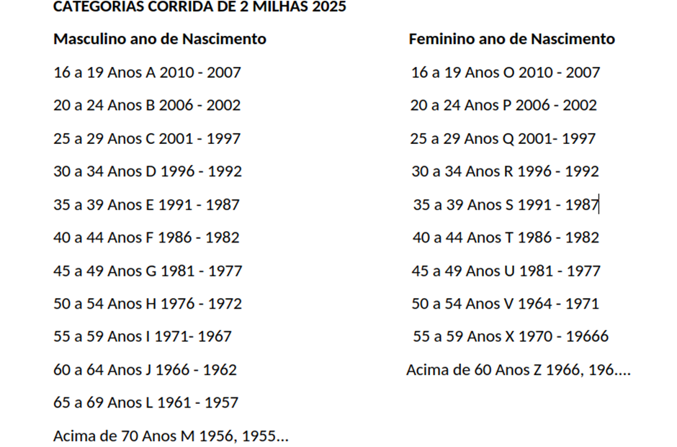
- Corrida Kids Medalhas para todos os participantes.
- As 03 (três) maiores equipes com maior número de atletas inscritos será contemplada com um troféu. Não poderá fazer união de duas ou mais equipes para concorrer a maior equipe
- Medalhas para todos os participantes que completarem a prova dentro das regras.
- As medalhas de participação serão entregues ao último participante quando o atleta completar a prova.
- A classificação final das equipes será pelo tempo bruto.
- A premiação das 2 milhas ocorrerá às 08hrs.
- A premiação da Maratona de Revezamento ocorrerá às 10h30min.
6.1. Desclassificação e Penalidades:
- É proibida a inscrição de atletas que não se enquadrem nos critérios da prova. A inscrição de menores de idade sem autorização ou fora das regras resultará em desclassificação imediata do atleta.
- Caso uma equipe inscreva atletas menores ou não elegíveis sem a autorização toda a equipe será automaticamente desclassificada da premiação de “Maior Equipe”, independentemente do número de inscritos regulares.
- Em caso de irregularidade cometida por qualquer membro do revezamento, o atleta infrator será desclassificado e a equipe inteira será desclassificada (“equipe”, neste caso, entende-se por dupla, quarteto ou hepteto).
- Qualquer descumprimento deste regulamento por parte de um atleta resultará na sua desclassificação. Quando vinculado a uma equipe, esta perde imediatamente o direito de concorrer à premiação de maior equipe
- A organização reserva-se o direito de desclassificar qualquer atleta ou equipe que tente burlar o sistema de inscrição, premiação ou regras gerais da prova, podendo ainda ser impedida de participar de edições futuras.
6.2. Fantasia:
- Haverá premiação das 2 (duas) melhores fantasias com a temática da IMIGRAÇÃO ITALIANA. Serão premiados 2 (dois) atletas com uma cesta colonial.
- Para concorrer a melhor fantasia o atleta deve participar da corrida (2 milhas ou no revezamento).
- Para o julgamento das melhores fantasias serão selecionadas 2 (duas) pessoas, de forma anônima, para avaliar as fantasias.

7. Disposições Finais
1. Os casos omissos serão resolvidos pelos organizadores sem possibilidade de apelação.
2. A organização se reserva o direito de recusar inscrições por motivos técnicos ou disciplinares.
3. Resultados serão divulgados após o término da premiação.
4. Todos os participantes autorizam o uso de sua imagem para divulgação do evento.
5. A inscrição é pessoal e intransferível, não terá validade para outras provas.
6. Serão desclassificadas as equipes que não percorrerem todo o trajeto ou fizerem de modo indevido.
7. Haverá pontos de controle e pontos de hidratação no percurso, na largada e na chegada da prova.
8. As provas serão monitoradas e cronometradas com Chip. Os atletas deverão utilizar o mesmo ao longo de todo o percurso sob pena de desclassificação.
9. Em caso de desistência de participação por parte de alguma equipe, após a realização da inscrição, será feita a devolução de 50% do valor pago no prazo mínimo de 10 (dez) dias antes da realização da prova e mediante envio de solicitação por escrito para http://www.trichip.com.br/evento/revezacaxias
10. Será disponibilizada Ambulância para primeiros socorros. Em caso de necessidade de atendimentos que requeiram maiores cuidados será realizado na rede pública.
11. A organização pode alterar trajetos ou cancelar o evento em situações de risco.
12. Tendo em vista trânsito, obras, bem como necessidades que possam comprometer a segurança da prova, os organizadores poderão alterar o percurso da prova sem prévio aviso.
13. Os organizadores poderão suspender/transferir a prova havendo problemas de ordem pública como segurança, vandalismo, catástrofes provocadas pela natureza e outros motivos de força maior.
14. Julgando necessário, aos organizadores da prova reserva-se o direito de recusar a inscrição de qualquer atleta.
15. Serão entregues ao último atleta do revezamento todas as medalhas de participação da equipe correspondente.
16. Os resultados da prova estarão disponíveis após o término da premiação.
17. Ao enviar o formulário de inscrição o participante declara que se encontra em boa forma física e plenas condições de saúde, exime os promotores, seus dirigentes e prepostos, de toda e qualquer espécie de responsabilidade, em caso de eventuais danos que possa sofrer na referida prova, a qualquer tempo.
18. O participante da prova autoriza os promotores, por tempo indeterminado, a usar seu nome, imagem e voz, gratuitamente, para fins de ampla divulgação dos eventos por qualquer meio utilizado pela mídia em geral.
19. Os organizadores poderão mudar ou acrescentar itens no regulamento se acharem necessário.
20. Sistema de chip. É obrigatório o uso do chip e o uso adequado do chip é de responsabilidade do atleta (fixar conforme indicação na entrega de kits). A troca entre os (as) atletas ou repasse a outra pessoa, ou a não utilização do mesmo implicará na desclassificação dos (as) atletas envolvidos.
21. Além da desclassificação, o atleta dono do chip (em caso de troca ou repasse a outra pessoa), será suspenso por dois anos da Maratona de Revezamento da Serra Gaúcha.
22. Os organizadores poderão desclassificar qualquer atleta por ato antidesportivo.
23. Ao participar deste evento, cada participante (atletas, staffs, organizadores e público em geral) está incondicionalmente aceitando e concordando em ter sua imagem divulgada através de fotos, filmes, rádio, jornais, revistas, internet e televisão, ou qualquer outro meio de comunicação, para usos informativos, promocionais ou publicitários relativos à prova, sem acarretar nenhum ônus aos organizadores, patrocinadores, apoiadores ou meios de comunicação em qualquer tempo/data.
O diretor e o responsável técnico da prova é o professor Zelfino Nadin CREF 004846 G/RS

Declaração e Termo de Responsabilidade para menores:
Eu,_____________________________________________________________, RG_________________________, autorizo__________________________________________ a participar da 3ª MARATONA DE REVEZAMENTO DA SERRA GAUCHA, que realizar-se-á no dia 12 de ABRIL de 2026, domingo, na cidade de Caxias do Sul – RS, autorizando a inscrição na prova. Declaro, outrossim, que a pessoa citada se encontra em boa forma física e eximo a promotora deste evento, seus dirigentes e prepostos, de toda e qualquer espécie de responsabilidade, seja de que natureza for, no caso de eventuais danos que possam ocorrer com a pessoa acima referida na prova, 3ª MARATONA DE REVEZAMENTO DA SERRA GAÚCHA a qualquer tempo. Fica a promotora do evento, ainda, autorizada a usar nome e imagem da pessoa acima, gratuitamente, para fins de ampla divulgação do evento por qualquer meio utilizado pela mídia em geral.
Local da inscrição: _____________________________________________
Data: _____/_____/_________
Assinatura do responsável: ___________________________________

